ЛЕКЦІЯ 17

  - Крива інверсії

Стан речовини, при якому диференціальний температурний ефект α_{h} = 0, називається точкою інверсії ефекту Джоуля-Томсона. У цій крапці початкова температура речовини Т_{ін}, що називається температурою інверсії, залишається незмінною в процесі дроселювання.
З рівняння (16.42) (dT/dp)_{h} = α_{h} = 1 / C_{p} [T (dυ/dT)_{p} – υ], (17.1)
при α_{i} = 0 Т_{ін} = υ . (dТ/d υ)_{p}, (17.1-а)
Геометричне місце крапок, для яких диференціальний дросельний ефект дорівнює нулю, називається кривою інверсії. Рівняння цієї кривої має такий вигляд:
T (dυ/dT)_{p} – υ = 0, (17.2)
На рис.17.1 наведена крива інверсії азоту, побудована по рівнянню (17.2). З рисунка видно, що крива інверсії ділить p, Т - діаграму на дві області. В середині області, обмеженої кривої інверсії α_{h} > 0. Тому в зазначеній області всі процеси дроселювання супроводжуються охолодженням речовини. Поза цією областю α_{h} < 0. Тут температура речовини при дроселюванні підвищується. Процеси, що починаються на кривій інверсії, відповідають випадку інверсії, коли Т_{ін} = const. Аналогічний характер мають криві інверсії інших речовин.
По рис.17.1 видно, що температура інверсії залежить від тиску. При p = 0 інверсійна крива перетинає вісь температур у двох крапках А и В. Крива інверсії має точку максимуму (точка Ін). Ізобари p < p_{ін} двічі перетинають криву інверсії в т.1 і т.2, тобто при тому самому тиску є дві точки інверсії з температурами Т_{1ін} і Т_{2ін}, у яких температурний дросельний ефект дорівнює нулю. Точка 1, що відповідає меншій температурі, називається нижньою інверсійною точкою, а точка 2 – верхньою інверсійною точкою. Нижня інверсійна точка для більшості газів перебуває в області рідини, верхня – в області перегрітої пари.
Зі збільшенням тиску різниця Т_{2ін} - Т_{1ін} зменшується, а при p = p_{ін} вона стає рівної нулю, тобто нижні й верхня інверсійні точки зливаються в одну (Т_{ін}).
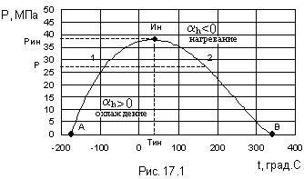

  - Крива інверсії газу, що підкоряється рівнянню Ван-Дер-Ваальса

Запишемо рівняння кривої інверсії: T (dυ/dT)_{p} – υ = 0, (17.3)
і рівняння Ван-Дер-Ваальса $\left(p+\frac{a}{v^{2}}\right)\left(v−b\right)=\text{RT}$, (17.4)
Продиференцюємо рівняння Ван-Дер-Ваальса по Т при p = const
$\frac{−2a}{v^{3}}{\left(\frac{∂v}{∂T}\right)}_{p}\left(v−b\right)+\left(p+\frac{a}{v^{2}}\right){\left(\frac{∂v}{∂T}\right)}_{p}=R$

Звідси знаходимо: ${\left(\frac{∂v}{∂T}\right)}_{p}=\frac{R}{p+\frac{a}{v^{2}}−\frac{2a}{v^{3}}\left(v−b\right)}$, (17.5)
або з урахуванням рівняння (17.4): ${\left(\frac{∂v}{∂T}\right)}_{p}=\frac{R\left(v−b\right)}{\text{RT}−\frac{2a}{v^{3}}{\left(v−b\right)}^{2}}$, (17.6)
Підставляючи вираз (17.6) у рівняння (17.3), одержимо:
$\frac{2a}{v^{2}}−\frac{\text{RTb}}{{\left(v−b\right)}^{2}}=0$, (17.7)
Рівняння (17.7) є рівнянням кривої інверсії Ван-Дер-Ваальсівського газу.
Визначимо υ з рівняння (17.7) і підставимо отримане вираження в рівняння Ван-Дер-Ваальса. У результаті знайдемо вираз температури інверсії як функції тиску
, (17.8)
Рівняння (17.8) визначає криву інверсії на p, Т - діаграмі. Уводячи замість постійних а й b критичну температуру Т_{кр} = 8а / 27Rb і критичний тиск p_{кр} = а / 27b2, перетворимо рівняння (17.8) до виду: , (17.9)
З рівняння (17.9) видно, що дві крапки інверсії Т_{1ін} і Т_{2ін} будуть існувати при p < 9 p_{кр}. Злиття їх в одну крапку відбувається при p = 9 p_{кр}.
У цій крапці Тін = Тін _{max} = 3 Т_{кр}.
При р = 0 з рівняння (17.8) знаходимо: , (17.10)
, (17.11)
Таким чином, ліва частина кривої інверсії в p-т діаграмі перетинає вісь температур у крапці Т_{1ін} = 0,75 Т_{кр}, а права – у крапці Т_{2ін} = 6,75 Т_{кр}.

17.3. Крива інверсії газу, що підкоряється наведеному
рівнянню Ван-Дер-Ваальса

Запишемо наведені параметри, тобто параметри речовини, віднесені до відповідних параметрів у критичному стані: π = p / p_{кр} – наведений тиск;
τ = Т / Т_{кр} – наведена температура; φ = υ / υ _{кр} – наведений питомий об’єм.
Запишемо наведене рівняння Ван-Дер-Ваальса:
, (17.12)
і представимо рівняння (17.12) кривою інверсії в наведених параметрах стану
, (17.13)
Диференціюючи рівняння стану (17.12) по τ при π = const, одержуємо:
, (17.14)
Підставляючи в рівняння (17.14) значення , знайдене по рівнянню (17.13), маємо:
, (17.15)
З урахуванням рівняння (17.12) запишемо рівняння (17.15) у вигляді:

Звідси знаходимо: , (17.16)
Підставляючи рівняння (17.16) у рівняння (17.12), одержуємо:
, (17.17)
З рівняння (17.17) знаходимо: , (17.18)
Виключаючи за допомогою рівняння (17.18) φ з рівняння (17.16), одержуємо:
, (17.19)
Вираз (17.19) є рівнянням кривої інверсії Ван-Дер-Ваальсівського газу в наведених параметрах стану.
Розрахунки по рівнянню (17.19) показують, що крива інверсії Ван-Дер-Ваальса в параметрах π, τ має максимум (крапка інверсії) при π = 9 і τ = 3.

17.4. Інтегральний дросельний ефект

Різниця температур при адіабатному дроселюванні, що супроводжується істотним перепадом тисків Δp, називають інтегральним дросельним ефектом. Він визначається інтегруванням рівняння (16.42) (dT/dp)_{h} = 1 / с_{p} [T (dυ/dT)_{p} – υ] = α_{h}
Т₂ – Т₁ = , (17.20)
де: Т₁ – початкова температура газу; Т₂ – температура газу після дроселювання.

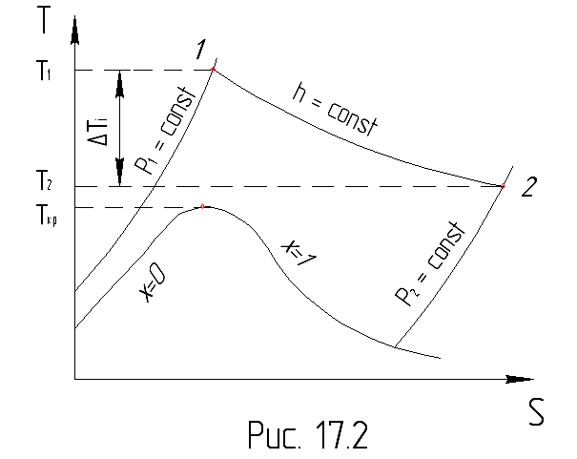
При дроселюванні Δp < 0, тому з рівняння (17.20) виходить, що при (dT / dp)_{h} > 0, тобто при позитивному дросельному ефекті, різниця температур Т₂ – Т₁ буде негативною (газ прохолоджується). Для реальних газів одержати аналітичну залежність диференціального дросельного ефекту (dT/dp)_{h} від параметрів газу не вдається. У результаті рівняння (17.20) неможливо проінтегрувати. Тому інтегральний дросельний ефект реальних газів визначається по таблицях або T, S - та h, T- діаграмам. Приклад розрахунку інтегрального дросельного ефекту по тепловий T, S - діаграмі показаний на рис.17.2.
На T, S – діаграмі, використовуючи експериментальні дані, наносяться ізобари й лінії постійної питомої ентальпії. Потім по початкових параметрах газу p₁ і Т₁ знаходять т.1. тому що дроселювання проходить при постійної ентальпії, тому через крапку проводять ізоентальпу до перетинання з ізобарою p₂ у т.2. Отримана крапку характеризує стан газу після дроселювання.
По ній знаходять температуру Т₂ і розраховують інтегральний дросельний ефект ΔТ = Т₂ – Т₁.
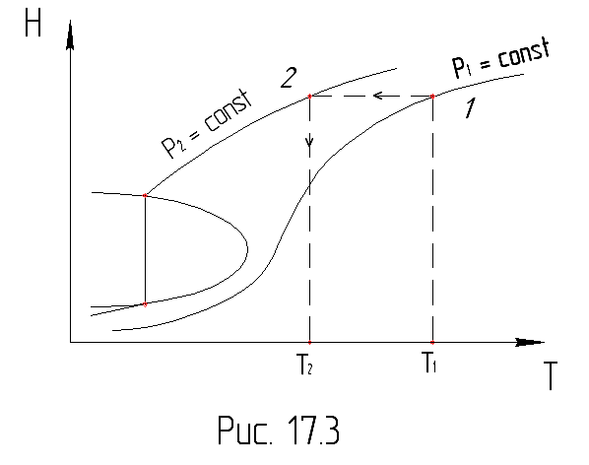
На рис.17.3 наведений приклад визначення інтегрального дросельного ефекту за допомогою h, T - діаграми. Визначення величини ΔТ ведуть у такий спосіб.
По початкових параметрах p₁ і Т₁ перед дроселем на діаграмі знаходять т.1. Потім через цю крапку проводять горизонтальну лінію h₁ = const до перетинання з ізобарою p₂ у крапці 2. По крапці 2 знаходять температуру Т₂ і розраховують ΔТ = Т₂ – Т₁. Необхідно відзначити, що інтегральний дросельний ефект може досягти великої величини. Так, наприклад, при дроселюванні водяної пари від тиску 29,4 МПа (~300 атм) і температури 450 ˚С до тиску, рівного 98 кПа (1 атм), температура газу зменшується на 270 ˚С і стає рівної 180 ˚С.

17.5. Охолодження газу при адіабатному дроселюванні

Для одержання низьких температур у техніці застосовують різні процеси, з яких найбільше поширення одержали адіабатичне дроселювання й адіабатичне зворотне розширення з віддачею корисної зовнішньої роботи.
Як відомо, адіабатне дроселювання широко використовується при скрапленні різних газів: азоту, кисню, повітря.
В 1895 р. Лінде створив установку для одержання рідкого повітря, у якій був використаний ефект Джоуля-Томсона. В установці Лінде виробляється скраплення газу шляхом багаторазового стиску з охолодженням і наступним дроселюванням. Зміна температури залежно від зниження тиску при дроселюванні визначається по рівнянню (17.1) (dT/dp)_{h} = α_{h} = 1 / C_{p} [T (dυ/dT)_{p} – υ].
При розгляді рис.17.1 було показано, що в процесі адіабатного дроселювання газ буде прохолоджуватися тільки у випадку, якщо його початкові параметри перебувають в області станів, у якій α_{h} > 0, тобто в області під кривою інверсії. Це значить, що початкова температура реального газу перед дроселем повинна бути меншою за температуру інверсії. Остання розраховується по формулі (17.1-а) Т_{ін} = υ * (dТ/d υ)_{p}.
У табл.17.1 наведені температури інверсій деяких газів при нормальному атмосферному тиску.

З табл. видно, що температури інверсії всіх газів, за винятком H₂ і He, досить великі. При дроселюванні газів, крім водню й гелію, узятих при нормальній температурі (20 ˚С), відбувається зниження температури. Температура інверсії водню мінус 57 ˚С, а гелію – мінус 239 ˚С, тобто температура інверсії цих газів значно нижча за нормальну температуру навколишнього середовища. Тому при дроселюванні H₂ і He відбувається підвищення температури

Таблиця 17.1
Газ | Т_{кр}, К | Т_{ін}, К | t_{ін}, ˚С
Гелій | 5 | 34 | -239
Водень | 32 | 216 | -57
Азот | 128 | 865 | 592
Кисень | 154 | 1040 | 767
Вуглекислий газ | 304 | 2050 | 1777
Повітря | - | 760,6 | 487
Водяна пара | 647 | 4370 | 4097

Останнє пояснює, чому в машині Лінде довго не могли одержати рідкий водень і рідкий гелій. Для зниження температури при дроселюванні водню й гелію по методу Лінд їх потрібно попередньо остудити до температури меншої, чим їхня температура інверсії.
Так, для одержання рідкого H₂ його варто попередньо остудити до температури мінус 57 ˚С, у противному випадку він при розширенні буде нагріватися. Гелій необхідно остудити до мінус 239 ˚С, інакше при дроселюванні буде також нагріватися.

17.6. Охолодження газу при оборотному адіабатному розширенні
з віддачею корисної роботи

Це ефективний спосіб охолодження. Пристрої, принцип дії яких заснований на такому способі, називають детандерами. Основна частина детандера - поршень, що приводиться в рух охолоджуваним газом. Найбільш досконалу схему оборотного адіабатного розширення з віддачею корисної роботи запропонував в 1935 р. академік П.Л.Капіца. У холодильних установках поршневі двигуни в детандері були замінені турбодетандерами з к.к.д. 0,85. Введення в детандері замість поршневих двигунів турбін, а замість багатоступінчастого компресора, що стискає газ до кількох сотень атмосфер, турбокомпресора, дозволяє скраплювати гази при тиску 6 - 8 атм (600000 - 800000 Па).
Зміна температури газу при оборотному адіабатному розширенні визначається по виразу: с_{p} dT – T (dυ/dT)_{p} dp = 0, (17.21)
Звідси: , (17.22)
Інтегруючи вираз (17.22), знаходимо: Т₂ – Т₁ =
Похідну оборотного адіабатного розширення називають коефіцієнтом оборотного адіабатного розширення , (17.23)
Оскільки для будь-якого газу > 0, то при адіабатному розширенні газу незалежно від виду його рівняння стану > 0, тобто газ завжди охолоджується (dT < 0, тому що dp < 0). При цьому охолодження газу при зворотному адіабатному розширенні принципово відрізняється від охолодження при адіабатному дроселюванні, коли, як було показано, процес охолодження можливий тільки за умови, що початкова температура газу буде нижче температури інверсії (T < T_{ін}).
Порівнюючи вирази (17.1) і (17.23), маємо: α_{s} – α_{h} = υ / с_{p}, (17.24)
Тому що завжди υ > 0 і с_{p} > 0, те α_{s} > α_{h}.
Отже, другою перевагою процесу адіабатного розширення з віддачею зовнішньої роботи є те, що він забезпечує більше ефективне з термодинамічної точки зору охолодження газу або рідини, чим процес адіабатного дроселювання.
При с_{p} → ∞ 0 α_{s} = α_{h}, тобто в області двофазних станів речовини, обидва процеси при однакових перепадах тисків Δp = p₂ – p₁ приведуть до одного й того ж зменшення температури.

17.7. Адіабатне розширення реального газу у вакуум

Для дослідження закономірності процесу адіабатного розширення реального газу у вакуум використовуємо експериментальну установку Джоуля, схема якої наведена на рис.17.4.
Теплоізольовані судини А и В з'єднуються трубкою із краном. У судині А перебуває повітря під тиском р_{А}. У судині В створюється вакуум. При відкритті крана повітря з судини А розширюється в судину В. При цьому тиск у судині А зменшується, а в судині В збільшується. Об’єм повітря υ = υ_{А} + υ_{В}, (17.25)
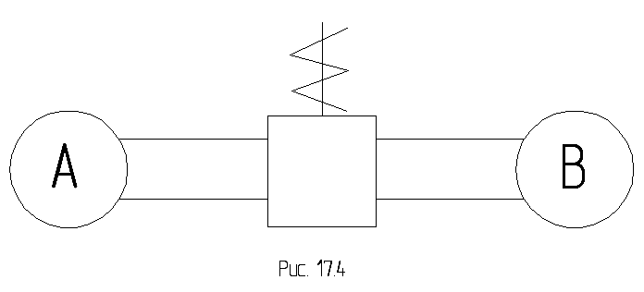
У дослідах Джоуля система не обмінювалась із навколишнім середовищем ні теплотою $∂q=0$, ні зовнішньою роботою $∂l=0$ Тому рівняння I-го закону ТТД має вигляд: u₂ – u₁ = 0, або u₁ = u₂, (17.26)
Отже, внутрішня енергія повітря в процесі адіабатного розширення його у вакуум не зменшується.
Експериментальне дослідження адіабатного розширення газів, близьких до ідеальних,
без віддачі ними зовнішньої роботи дозволило Гей-Люссаку, а потім Джоулю встановити, що температура ідеального газу при розширенні залишається постійної й внутрішня енергія ідеального газу не залежить від об’єму.
Установимо закономірності процесу адіабатного розширення реального газу у вакуум. Зміна температури реальних газів при зміні об’єму в процесі при υ = const визначається з рівняння:
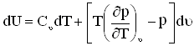 при d υ = 0:
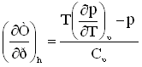 , (17.27)

Інтегруючи вираз (17.27), маємо: $T_{2}−T_{1}=\int_{v_{1}}^{v_{2}}{\frac{T{\left(\frac{∂p}{∂T}\right)}_{v}−p}{C_{v}}}\text{dv}$, (17.28)
Для реального газу: $T{\left(\frac{∂p}{∂T}\right)}_{v}−p>0$ і $c_{v}=0$
Тому в розглянутому процесі Т₁ – Т₂ > 0 і Т₁ > Т₂, тобто при адіабатному розширенні реального газу у вакуум його температура зменшується. Для ідеального газу, як було показано раніше, похідна ${\left(\frac{∂u}{∂v}\right)}_{T}=T\left(\frac{∂p}{∂T}\right)−p=0$.
Отже, адіабатне розширення ідеального газу в порожнечу не супроводжується зміною температури (Т₁ = Т₂ = const).
Тиск повітря після розширення p₂ легко знайти за відомим значенням υ₂ і υ_{1.}
Неважко показати, що внутрішня енергія реальних газів, що підкоряються рівнянню стану Ван-Дер-Ваальса, при розширенні зростає. Запишемо рівняння Ван-Дер-Ваальса в наступному виді: $p=\frac{\text{RT}}{v−b}−\frac{a}{v^{2}}$ , (17.29)
Диференціюючи це рівняння по Т при υ = const, одержуємо: ${\left(\frac{∂p}{∂T}\right)}_{v}=\frac{R}{v−b}$, (17.30)
Залежність внутрішньої енергії від об’єму в ізотермічному процесі виражається рівнянням: ${\left(\frac{∂u}{∂v}\right)}_{T}=T\left(\frac{∂p}{∂T}\right)−p$, (17.31)
З рівнянь (17.31) і (17.30) маємо: ${\left(\frac{∂u}{∂v}\right)}_{T}=\frac{\text{RT}}{v−b}−p=\frac{a}{v^{2}}$, (17.32)
Оскільки коефіцієнт а > 0 і об’єм υ > 0, те похідна $\frac{∂u}{∂v}≥0$, тобто при розширенні реального газу при Т = const його внутрішня енергія зростає. Це пов'язане з дією сил зчеплення між молекулами, що враховується константою а в рівнянні Ван-Дер-Ваальса.

17.8. Питання для самоперевірки

1. Намалювати й дати характеристику кривої інверсії.
2. Що називається точкоюс інверсії ефекту Джоуля-Томсона ?
3. Дати характеристику кривої інверсії газу, що підкоряється рівнянню Ван-Дер-Ваальса.
4. Написати рівняння кривої інверсії Ван-Дер-Ваальсівського газу.
5. Дати характеристику кривої інверсії газу, що підкоряється наведеному рівнянню
Ван-дер-Ваальса.
6. Що таке інтегральний дросельний ефект ?
7. Як протікає охолодження газу при адіабатному дроселюванні ?
8. Як протікає охолодження газу при оборотному адіабатному розширенні з віддачею корисної роботи ?
9. Як протікає адіабатне розширення реального газу у вакуум ?

